出國報告（出國類別：其他）

參加「第十屆聯合國原住民族議題常設論壇」報告

服務機關/姓名職稱：
行政院原住民族委員會企劃處國際事務科 鄒求強科長
南華大學旅遊管理所 林倩綺助理教授
東華大學社會學系所 陳張培倫助理教授
花蓮太昌國小 李國明校長
文藻外語學院 蔡嵐妮老師
南華大學研究生 曾庭筠女士
政治作戰學校研究生 胡俊銓先生
派赴國家：美國紐約
出國期間：100年5月15日至5月27日
報告日期：100年7月30日

目次
摘要 3
壹、聯合國原住民族議題常設論壇 4
一、論壇源起 4
二、參與目的 4
三、與會人員 5
四、議程列表 6
五、本年重點 9
六、大會結論 9
貳、論壇平行會議 19
一、 代表團參與之平行會議 28
二、台灣代表團主辦之平行會議 37
參、代表團心得感想 40
肆、對未來參與的建議 44
伍、政策執行建議 47
結語 50
參考資料 50
附錄一、會議照片 51
附錄二、各國與會代表名冊與聯絡方式 57

摘要

本文為行政院原住民族為委員會代表團參與 2011年聯合國原住民族議題常設論壇之成果報告，內容之呈現綜合代表團成員鄒求強科長、陳張培倫助理教授、李國明校長、蔡嵐妮女士、曾庭筠女士、林倩綺助理教授於行程結束後之檢討會議，心得交換之擷取，並摘錄團員李國明校長、蔡嵐妮女士書面心得之意涵，由林倩綺助理教授負責執筆；報告內容摘自歷屆代表團參與會議之紀錄，聯合國原住民常設論壇之官方網站正式公佈之資料與相關文獻；報告內容之鋪陳為於會議之議程進行、討論事項、大會決議、未來趨勢、台灣議題等相關資訊、並就此次會議決議事項提出相關看法，探討本會議結論與台灣原住民族之關係，提出政策建議與執行配套，作為原住民族生存與發展之參考。

壹、聯合國原住民族議題常設論壇

一、論壇源起

1993 年聯合國第 48 次大會通過「世界原住民 10 年活動方案(International Decade of the World’s Indigenous People)」，其中一項重要目標即為在聯合國體系中建立原住民族常設論壇(Permanent Forum on Indigenous Issues)。本論壇之成立，聯合國原住民人口工作小組(Working Group on Indigenous Populations)的協助與推動是論壇成立的關鍵性要素。各國原住民族透過這個組織討論現代國家體制中各國政府所制定出的原住民族政策對原住民族的影響，並在此論壇中討論與原住民族關係密切的議題，會議代表藉由此論壇交換意見並提出建議，同時也藉由會議中的結論，制定出各國原住民族具有未來性、生存性之建議，希望能藉由原住民族成立的非營利組織探討原住民族在工業社會與國家組織下生存之挑戰與現狀。

2002 年 5 月 13 日至 24 日原住民常設論壇第一次大會在聯合國紐約總部召開，開啟全球原住民運動另一個新的里程碑。接著在 2003 年 5 月 13日至 24 日原住民常設論壇第二次大會在聯合國紐約總部召開。本次會議計有 57 個會員國、1 個非會員國、22 個聯合國機構、29 個諮商地位的非政府組織、179 個原住民或民間組織、22 個非原住民的非政府組織、23 個學術界或其他研究機構與會。
論壇中各國對目前的運作方式有為兩年一個週期的默契，亦即一年訂出議題，一年追朔議題之現況。本年度(2011 年)為論壇之第十年，議題軸為接續上一年度論壇結論之現況，延續上一年度論壇會議之結論，作進一步的追蹤。亦即今年之議題主軸，鎖定 2010 年論壇會議結論，內容將討論各國原住民族在環境、教育、婦女、孩童、土地等問題在各國之現狀。另大會針對中南美洲的議題、世界孩童與原住民孩童議題、環境議題、水權問題、文化資產等議題進行討論。

二、參與目的
行政院原住民族委員會自本論壇開始之際便積極展開會議之參與，每年皆派遣代表團參與論壇並帶回世界原住民議題相關之即時訊息，對於原住民權利與世界之趨勢與時並進，故在原住民政策之制定與世界各國原住民族關注之議題資訊亦同步，皆因每年派出之代表傳遞會議之最新訊息供原住民族委員會參考，並提供行政院內對於世界原住民族資訊之掌握。

代表團參與會議之目的與功能；

- 代表團藉由會議之參與了解各國原住民族組織在聯合國運作之狀況
- 代表團在會議的參與中，獲得目前各國原住民族在會議議題的行動方案 與建議
- 在論壇的主要會議中，了解論壇大會的議事規則及其運作
- 藉由主要會議的交流，與各國原住民族產生互動與經驗分享
- 藉由相關聚會場合，進行原住民族軟性外交，與各部族進行友誼交流
- 藉由他國平行會議的參與，與各國交流原住民族文化現狀與趨勢資訊
- 藉由本團平行會議之舉辦，正式介紹台灣在各議題的現狀
- 藉由相關拜會，建立台灣進入國際會議舞台之管道
- 透過會議參與，學習原住民族國際事務

三、與會人員
2011 年行政院原住民族委員會遴選會議代表團赴紐約參與第十屆論壇會議。代表團成員共七人，分別為鄒求強科長、團長林倩綺助理教授、陳張培倫助理教授、李國明校長、蔡嵐妮老師、曾庭筠女士、胡俊銓先生等七人，參與本屆論壇會議之與會人員為：

- 行政院原住民族委員會企劃處國際事務科：鄒求強科長(行政團長)
- 南華大學旅遊管理所：林倩綺 助理教授(團長)
- 東華大學社會學系所：陳張培倫 助理教授
- 花蓮太昌國小：李國明 校長
- 文藻外語學院：蔡嵐妮 老師
- 南華大學研究生：曾庭筠女士
- 政治作戰學校研究生：胡俊銓先生

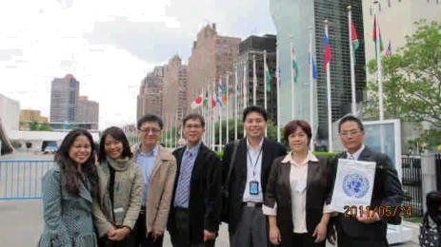
第十屆聯合國原住民族議題常設論壇台灣代表團成員：曾庭筠同學、蔡嵐妮老師、陳張培倫助理教授、李國明校長、鄒求強科長、團長林倩綺助理教授、胡俊銓同學(由左至右)。

四、議程列表
日期 |  | 台灣代表團行程 | 論壇大會議程
5/14 | 日 | 出發前往美國
5/15 | 日 | 參與青年工作小組會前會
5/16  (一) | 上午 | 前往聯合國  大會註冊 | 大會開幕  議程1、委員選舉  議程2、議程決定與工作整理  議程3、論壇建言的後續追蹤討論:  (a) 經濟和社會發展
5/16  (一) | 下午 | 中午參加小型平行會議  參加論壇大會議程 | 議程3 (繼續上午議程)
5/16  (一) | 晚上 | 代表團討論會議
5/17  (二) | 上午 | 參加幹部工作小組會議  參加論壇大會議程 | 議程3、論壇建言的後續追蹤討論:  (b) 環境
5/17  (二) | 下午 | 中午參加小型平行會議  參加論壇大會議程 | 議程3、論壇建言的後續追蹤討論:  (c) 自由、事先及知會同意權
5/17  (二) | 晚上 | 參加論壇歡迎晚會
5/18  (三) | 上午 | 拜會女飛鷹基金會 | CLOSED MEETING  (大會不開放)
5/18  (三) | 下午 | 中午參加小型平行會議  參加論壇大會議程 | 議程4、人權:  (a)聯合國原住民族權利宣言的實踐
5/18  (三) | 晚上 | 代表團討論會議
5/19  (四) | 上午 | 參加論壇大會議程 | 議程4、人權:  (b) 與原住民權利特別報告員及其他聯合國人權機制對話
5/19  (四) | 下午 | 中午參加小型平行會議  參加論壇大會議程 | 議程4、聯合國人權專家機制會議主席報告
5/19  (四) | 晚上 | 參加亞洲之夜
5/20  (五) | 上午 | 拜會駐紐約台北經濟文化辦事處  準備小型平行會議 | 議程5、半天討論中南美洲和加勒比海國家
5/20  (五) | 下午 | 台灣代表團辦理台灣原住民族議題小型平行會議 | CLOSED MEETING  (大會不開放)
5/23  (一) | 上午 | 參加論壇大會議程 | 議程6、和聯合國組織和基金的全面性對談
5/23  (一) | 下午 | 中午參加小型平行會議  參加論壇大會議程 | 議程7、半天水資源與原住民族權利討論
5/23  (一) | 晚上 | 代表團討論會議
5/24  (二) | 上午 | 參加論壇大會議程 | 議程8、論壇未來工作，包括經濟和社會委員會相關議題及其他新興議題
5/24  (二) | 下午 | 中午參加小型平行會議 | CLOSED MEETING  (大會不開放)
5/25  (三) | 上午 | 參加論壇大會議程 | 議程8、論壇未來工作，包括經濟和社會委員會相關議題及其他新興議題
5/25  (三) | 下午 | 中午參加小型平行會議  參加論壇大會議程 | 議程8、論壇未來工作，包括經濟和社會委員會相關議題及其他新興議題
5/26  (四) | 上午 | 參加論壇大會議程 | 議程9、草擬第十一屆議程討論
5/26  (四) | 下午 | 中午參加小型平行會議  參加論壇大會議程 | 議程9、草擬第十一屆議程討論
5/26  (四) | 晚上 | 代表團討論會議
5/27  (五) | 上午 | 參加論壇大會議程 | 議程10、通過第十屆論壇報告
5/27  (五) | 下午 | 中午參加小型平行會議  參加論壇大會議程 | 大會閉幕
5/27  (五) | 晚上 | 返國

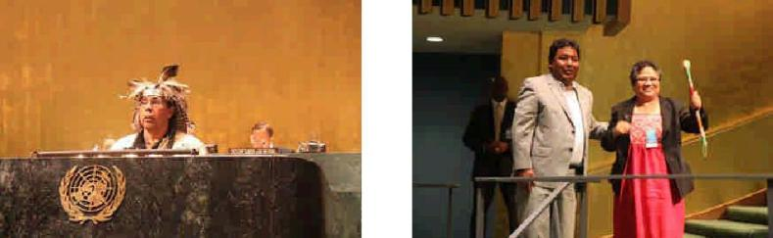
印第安酋長以族語祈求論壇順利成功 本屆論壇當選的主席Ms Mirna Cunningham Kain（右）
(照片與說明由蔡嵐妮老師提供) (照片與說明由蔡嵐妮老師提供)

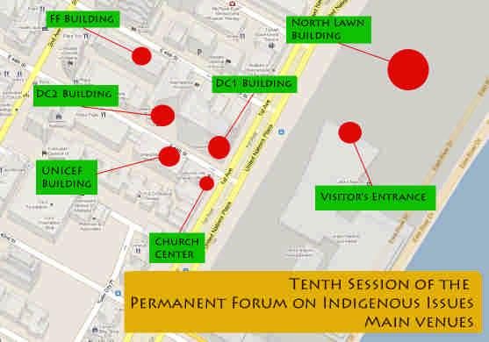
聯合國論壇會議中相關會議各個辦理地點

五、本年重點

2011 年為論壇舉辦之第十年，由於論壇的議題主軸為兩年訂定壹次，當主軸定訂之後，隔年為狀況追蹤之討論。故本年度議題之討論為接續上一年度的主題，檢視各國目前實施之現況，並就相關執行之計畫做執行現狀之討論。今年論壇之議程模式延用過去議程之模式，先訂一會議主題，討論三個小時，其餘固定以經濟及社會發展、環境、人權、文化、教育、衛生等領域做為討論議題。

今年會議的內容為去年論壇建言的後續追蹤討論(Follow-up to the recommendations of the Permanent Forum)，內容分別為以下之重點:
- 經濟和社會發展(Economic and social development);
- 環境(Environment);
- 自由、事先告知之同意權行使(Free, prior and informed consent.)
- 人權(Human rights):

- 關注議題

- 聯合國原住民族權利宣言的實踐 (Implementation of the United Nations Declaration on the Rights of Indigenous Peoples)
- 與原住民權利特別報告員及其他聯合國人權機制對於人權的對話(Dialogue with the Special Rapporteur on the situation of human rights and fundamental freedoms of indigenous people and other United Nations human rights mechanisms)

另外，在本年度重點區域的討論中，針對中南美洲和加勒比海國家的討論，皆進行費時半天的主題式討論(Half-day discussion on Central and South America and the Caribbean) 、在聯合國組織及基金運作的部份進 一步對談(Comprehensive dialogue with United Nations agencies and funds)、論壇未來工作，包含經濟及社會理事會議題和相關議題(Future work of the Permanent Forum, including issues of the Economic and Social Council and emerging issues.)，擬定第十一屆的討論主軸、通過第十屆的論壇報告案等。行政庶務方面，選舉工作人員、通過議程和工作組織小組。

六、大會結論

2011 年聯合國原住民族常設論壇會議 5 月 27 日於紐約聯合國總部圓滿閉幕，會中通過幾點事項，會中決議；
- 訂定國際專家會議的主題為”對抗原住民婦女與女童暴力：聯合國原住民族人權宣言22條。
- 決定2012年聯合國原住民常設論壇舉辦地點在紐約聯合國總部，舉辦時間為5月7日到18日。
- 根據宣言的28條與37條將2012年聯合國原住民族常設論壇會議主題訂定為” 發現的意旨：原住民持久衝突和重述過往征服之權力” (The Doctrine of Discovery: its enduring impact on indigenous peoples and the right to redress for past conquests)，會議中即將討論食物管轄權、聯合國原住民 族組織間的廣泛性對話、原住民權益特別報導員與專家之間的對話、會議中 並將針對中歐、東歐、蘇俄聯邦、中亞與坦尚卡雅 (Transcaucasia) 等國進 行討論，擬定十二屆議題與通過十一屆之討論方案等。

本屆論壇同時對聯合國安理會提出各項建議:

在社會經濟方面包含：
1. 食物安全的重視
2. 食物基金的支持
3. 勞工問題的解決
4. 拉丁美洲與加勒比海婦女孩童問題注意
5. 強化原住民族組織間互動與支持

環境部分包含：
1. 土地權
2. 土地使用與自然資源
3. 水權、捕魚
4. 氣候變遷
5. 森林沙漠化與污染等問題
6. 傳統知識與集體使用權
7. 資源分享等

在宣言的25.條與32條對於原住民族在土地、領域與資源的擁有等問題皆應列入，在2011年五月份專家會議中對於原住民族和森林的討論中，針對18條與20條的建議重述原住民族傳統法的考量與參與發展決定的會議機制。保護環境和非政府組織應保證森林相關計畫和政策應以人權為基礎並以生態方法進行森林保護。論壇對於文化遺產的活化與傳統智慧的保存議題中亦呼籲在地參與決策過程的重要性氣候變遷對非洲地區沙漠化情況提出呼籲。
論壇亦重新呼籲Stockholm會議中對於抵抗有機污染與生物多樣性的結論，並認為國際海域組織應更加注重原住民族決策參與的過程在自由、事先告知之同意權行使(Free, prior and informed consent.)
- 原住民族在此議題下的被告知與同意權之行使應有完全之自由，在行動履行 的部份應從開始到結束的階段，不應有被脅迫、恐嚇、操弄行為，應有原住 民族合法代表的參與
- 由優先與被告知同意權應對明確的對原住民告知，當其被強制疏散離開其所 居住之地與傳統領域之時，
- 原住民族與企業體的對話
- 根據第十一條第二款，對於原住民文化智慧宗教精神文明皆應予以尊重，在 對原住民族產生相關法律與行政影響前應獲得原住民的同意始得行使
- 矯正不取得原住民同意便行使土地權的慣習廢棄物的拋棄與有害物質的堆棄需經過當地族群的了解與同意
- 自決權與原住民族宣言的緊密關係需與現行人權平等，在國家體制下，需藉 由條約與契約的訂定來行使，此等權益不得被取代或經由私下商議而運作。 自由優先與被告知同意權是聯合國原住民族權利宣言正式確認的權利，然而 在履行此權利中，許多問題產生，按照基本的關注，聯合國決定依照優先順 序處理將自由優先與被告知同意權優先處理，亦即，在未來工作重點，聯合 國將會試圖發展此等權益在運作時的指示綱要(guideline)，論壇亦會加緊與 專家機制的合作，並請特別報告員在原住民族權益部份加以明定對原住民族 權益伸張的法律綱領。此乃依據宣言中38條、41條、42條制定。
- 政府政策對於原住民族地區發展的衝突性
- 政策制定與企業發展的事先告知與同意行使議題
- 針對婦女的環境正義與婦女的健康議題，論壇邀請聯合國污染基金(UNFPA) 與世界衛生組織的專家招開相關會議討論。

在人權方面，論壇發表了 9 點聲明:

- 自從 2007 年聯合國發表了原住民人權宣言後，各國政府在立法部份已漸次將 原住民族權益列入立法之考量，以表示對原住民族的尊重。然而在世界上許多地方還是依如以往的自行其道，聯合國邀請相關單位針對原住民族人權在各地區實際行使之現狀，若是離宣言本質差距太大的地區，論壇將密切注意。

- 關於暴力與魯莽、持續的同化政策、邊緣化、土地奪取、強迫簽離、對土地權否定、大規模發展衝突、武裝衝突、受軍隊鎮壓等是世界上許多原住民族遭遇的現狀，此舉違反原住民族保護權益、土地、傳統領域與自然資源的本意。

- 論壇對於 Bartolome Clavero, Lars Anders-Baer, Carsten Smith 和 Michael Dodeson 在本屆發表的報告十分推崇，此舉對於再次重申宣言第 42 條的重要 性有支持性的論述。

- 論壇感謝哥倫比亞政府對於聯合國在哥倫比亞計畫中的支持，論壇將在第十一屆中提出建言。

- 論壇提醒美國在與原住民族結合的方案應訂出清楚的時間與優先順序，應對 於工作進度有規則的對相關立法部門報告進度，對於履行進度上的缺失應隨 時告知論壇

- 對於不知原住民族不同狀態與對原住民族人權不理解的狀態，很容易引起系 統性的歧視(systemic discrimination)，論壇力勸各級政府部門應確定相關 單位了解原住民族權利宣言的意旨，才得成就正義(justice)、econciliation(和解)、尊重的人權架構。論壇並進一步要求各國應列舉原 住民族過往的領袖(那些或許在國家與部落衝突的軍事行為中被污名化，然在 現今原住民族人權重新詮釋的時代，應有其被重新詮釋的權利)。

- 論壇呼籲大會成員和各相關機構回應秘書處的年度問卷，如此得以了解各國 在原住民族事務的狀況與宣言事項履行的現狀。論壇並建議秘書處的資訊調 查應將孩童與青少年部份加以囊括。

- 論壇對於在第十屆中特別熟悉議事規則與擅長辯論的國會議員表示歡迎，如此顯示了原住民族藉由選舉程序產生出的各級代表(國家級、區域型、在地型)連並組織成一個可以影響決策的國際性組織網絡與組織，藉此可分享共同經驗，包含監督各國履行宣言的立法程序與國內事務，並且可以藉由立法單位間實質任命的相互聯繫實體促進必要的立法革新與宣言履約。

- 論壇建議秘書處、聯合國孩童基金、聯合國訓練調查機構、聯合國發展計畫處、聯合國青少年發展計畫與國際原住民族青年幹部會議引領與支持人權計 畫，建立並倡導原住民族青年的能力。

在中南北洲與加勒比海議題討論上，論壇表示 7 點聲明

- 論壇建議成員國履行美洲會議(Inter-American Commission)中事先預警的人權建言，與特別報告員所揭示之狀態，避免對原住民、原住民當局和原住民組織產生無法修補的傷害。

- 論壇亦建議各國應對於原住民婦女權益、透過立法架構與公共政策，並且從文化、地理與經濟面對原住民婦女的健康和社會服務等權益採取行動措施。

- 對於可可葉的嚼食，論壇重申在第八屆報告第 89 節、第九屆報告 35 節皆有 提及，傳統可可葉咀嚼與原住民族健康與文化傳承一致，此舉與宣言第 11 項、第 24 項、第 31 項的意旨相符合。

- 對於販賣孩童、孩童賣淫、孩童色情的問題，論壇邀請 OHCHR 與特別調查員 針對孩童販賣、賣淫、色情等問題做相關調查並且於第 11 屆會議中提出。

- 第十屆論壇會議邀請非洲後裔，留心對非洲後裔的種族主義與歧視，OHCHR和消除種族歧視會議重視此問題，專家會議與特別調查員將針對當代的種族、種族歧視、無理仇視和相關的不寬容狀態做調查。

- 論壇指定論壇成員 Saul Vicente Vasquez 針對墨西哥炊練工業在原住民居住 區域的狀況做調查

- 論壇指示會員國組織一個包含原住民族、非洲後裔、國家成員的諮詢團隊到尼加拉瓜進行國際人權促進的進行。

對於聯合國孩童基金的交流對談中(Comprehensive dialogue with the United Nations Children’s Fund)，論壇做了以下結論：

- 5 月 23 號的廣泛性對談中，UNICEF 的代表團表達了目前對此議題極具資訊性與細節性的報告。

- 論壇亦藉此討論與對談了解原住民孩童在食物、安全、避難、健康、教育等現狀。

- 論壇亦對此基金用於原住民孩童的障礙、例如社區議題、少數族群與原住民孩童的不同性、基金使用對象、預算、HIV&AIDS、孩童軍、雙語、文化堆疊、色情、性別、衝擊等問題總結，並將此議題作為研究問題，並期待各界提出 建議方案。

- 論壇要求 UNICEF 操作並履行原民孩童與少數族群孩童的策略架構，並於2012 年會議中提出具體方案。

- 論壇並要求 UNICEF 制定原住民策略政策架構時，應特別注意原住民孩童中的 弱勢全體，例如非法交易下的受害者、孩童色情問題、多重歧視問題(性別、 肢體障礙、性向等) 。

- UNICEF 和 UNFPA 應研究社會、文化、法律、精神層次的慣習，並釐清在地、 區域、國際架構等不同層次之問題。

- 論壇亦要求 UNICEF 針對世界孩童研究中針對原住民孩童做主題式的焦點報告，報告中應特別注意聯合國成員國在孩童權益部分的履行狀態，論壇並要 UNICEF 開始整理並分類，包括將已有的資訊做整理。

- 論壇要求 UNICEF 分配其基金計畫中每一個區域每年至少一位原住民年輕人，並且要待上 3 個月，將知識體系與權益概念傳承給原住民族年輕人。

- 論壇建議 UNICEF 將原住民族宣言中關於自由優先告知同意權的宣言轉換成 各種語言給基金行使區域的原住民青年。

- UNICEF 應該同時考慮已開發國家與開發中國家原住民孩童的計畫補助與輔導，因為已開發國家對於原住民孩童問題的解決或許與開發中國家原住民孩童的問題是接近的。

- 11.UNICEF 在計畫運作中可以考慮和青年工作小組合作，秘書處與青年幹部會議確保原住民青年的參與可以提升孩童事務高層次會議。

- 論壇要求 UNICEF 在制定相關政策與計畫架構時應知曉並尊重自由優先告知同意權的行使。

- 論壇建議 UNICEF 繼續孩童與移民孩童的資料蒐集，特別是原住民孩童面臨嚴 重的剝削、販賣問題，對於重整弱勢孩童與受害者的狀況，由其是街上遊蕩 的孩童問題應提高到國家層次來規劃。

- 論壇要求 UNICEF 設計一個連結聯合國其他組織面對自然災害的協議，確保在 緊急狀態下，沒有違反原住民人權的事件發生，特別是對原住民青年、孩童、 婦女以及被迫遷移的問題。

- 論壇建議 UNICEF 建立一個對青年與孩童的特別預算。

- 論壇要求 UNICEF 和世界文化遺產組織支持文化間和雙語教育計畫，特別注意 女性孩童在初階與二階的教育。

- 論壇讚許 UNICEF 和 UNFPA 與婦女避孕結紮的奮戰，並鼓勵其堅持此舉，並與 原住民和社群繼續合作。

- 論壇指定 Myrna Cunningham 和 Alvaro Pop 與 UNICEF 準備一個針對拉丁美 洲和加勒比海原住民孩童的報告，並在第 11 屆論壇會議上發表。

關於水權部分

- 論壇對於安理會在 292 條第 64 款結論中關於用水安全與清潔的結論表示贊 同，論壇更進一步讚許特別調查員對於人類喝水安全與公共安全的議題表示 讚許。

- 原住民族對於環境原就有著深度的相依的關係，其中便包含有別於他人的用水權。論壇力勸國家應該保證期全力，包含安全近水權、以及個人、家庭、社區使用權。水應被視為社會文化資產而非經濟財。對於水的態度應該是永續發展以及為後世代留存，原住民應該優權利接近其祖靈地並保護水不被侵蝕、不被污染。原住民應該好好的設計、運送、恐至其近水權。

- 論壇認為水權協議是協定制定的關鍵，是一個廣泛討論制定協定的關鍵性因素，是原住民族與國家溝通討論協議、同意、建立與準備的重點。

- 許多時候原住民的水權遭遇到水源稀少、農耕、水電、採礦、商業實體的競
爭。

- 論壇力勸國家應了解原住民族保護水源的文化生態，透過立法與政策制定，讓原住民得以在其傳統漁獵生活中，自水中獲取好的食物並使其成就文化、經濟、商業目的。此舉符合宣言中第 25 條的精神。

- 論壇並力勸各國在水經營權的制定過程中應邀請原住民族的參與，包含商業使用、灌溉、環境管理等，並確保倔定製定過程中符合宣言的 32 項，亦即自由優先告知同意權綱領下，原住民得以瞭解各項決定對其土地與傳統領域與 其他資源使用上的影響。

- 論壇並呼籲各國提高原住民水源系統的基金部分的比例，藉此提升飲水品質 並強化原住民地區的公共建設，減少在原住民社區中的水源污染。

論壇未來方向 Future work of the Permanent Forum

- 第十一屆論壇會議之主題定為“發現的教旨：原住民持久衝擊與重述過往征服的權益The Doctrine of Discovery: its enduring impact on indigenous peoples and the right to redress for past conquests (articles 28 and 37 of the United Nations Declaration on the Rights of Indigenous Peoples)” 經大會所有成員之決定，對於原住民族與國家關係的重新定義，並基於公平(equally important lens)、友好(reconciliation)、和平(peace)與正義(justice)的基礎上的對談與溝通，將是第十一屆的會議與題與討論重點。

- 細節部份針對氣候變遷、極地工業發展對於土地流失、導致馴鹿生活的解體、或因此而延遲馴鹿的季節性移動所危及的原住民族馴鹿牧人。

- 論壇感謝社會經濟文化權應用中心將提供“人權衝擊調查”之研究報告給與會成員作為論壇未來在訂定議題討論的參考。

- 對於原住民族日益受到威脅的疾病: 糖尿病, 心血管、癌症、肺部疾病等，論壇希望聯合國秘書處未來在各類專業組織與其他召集高水平的會議討論中 應將原住民族列入會議的參與。

- 對於2011年美國與加拿大政府舉辦的會前會表示感謝，也對阿爾巴尼亞、玻利維亞、加拿大、智利、哥倫比亞、賽普勒斯、丹麥、艾托維亞、芬蘭、馬達加斯加、墨西哥、挪威等國對世界基金與論壇的貢獻。

- 對於阿爾及利亞、玻利維亞、加拿大、智利、哥倫比亞、賽普勒斯、丹麥、愛托尼亞、芬蘭、馬達加斯加、墨西哥、挪威等國對於2010年論壇基金的支持表示感謝。

- 論壇確定對於聯合國弱勢基金對於原住民族群參與本論壇行為表示支持。論壇歡迎各屆贊助支持，論壇並指出近年來贊助已有減少的趨勢，鼓勵各國多加貢獻。

- 論壇對於安理會65/198的決議表示歡迎，聯合國弱勢基金對於拓展其基金到原住民團體，對於原住民參與人權會議與人權協議有極大的支持。歡迎各屆妥善利用此機會。

- 為了解決日益增加的汙染問題，論壇決議建議OHCHR僱用專職人員處理基金問題。

- 論壇對於第三個原住民族會議的舉辦表示歡迎。

- 論壇歡迎各屆擬定專家機制會議中第三部份的討論，並鼓勵OHCHR主持此seminar 中關於務實與和解程序的討論。專家機制會議議事到國家現實與和解程序是拉近國家與原住民族關係的途徑，此討論有助於原住民對於強化認知與履行權益的能力。

- 論壇了解道原住民文件中心極具協助功能的角色。其研究與資訊的提供對於原住民重要的服務，並使聯合國的各組織與機構得以方便取得相關資訊並做運用，各代表團所表達的原住民議題透過此中心得以便利取得，本論壇應與其建立夥伴關係並贊助之。

- 論壇指定Paimaneh Hasteh專研原住民族如何從尊重語言與文化傳承減少災難危機。使報告將於2012年底完成，並於2013年會議中分享。

- 論壇亦指定大會成員Raja Devasish Roy、Bertie Xavier、Simon William M’Viboudoulou, 針對原住民族耕作型態的轉移和社會文化的整合做相關了解，為2012年會議作準備。

- 論壇指定Anna Naykanchina針對土地使用的改變與氣候變遷對原住民牧人和土地管理議題做相關研究，包含原住民土地文化調適準則等。

- 大會亦指定Dalee Sambo Dorough針對極地地區愛奴族參與資源發展準則和Laponia管理系統做相關研究，並於第十一屆會議中進行報告。

- 大會亦指定Megan Davis, Simon William M’Viboudoulou, Valmaine Toki, Paul Kanyinke Sena,Edward John, Alvaro Esteban Pop Ac and Raja Devasish Roy等人針對國家憲法、聯合國宣言對於原住民族權益的影響。

- 大會根據 Lars-Anders Baer對1997 Chittagong Hill Tracts 條約的研究進行履行現狀的檢視。

- 大會了解到孟加拉需要和平對談。

- 大會對於Bartolome Clavero Salvador的國際刑法與司法正義的維護進行備忘錄。

- 秘書處僅示每兩星期便有一個原住民語言消失，指派Edward John 密切關注世界文化遺產組織與世界孩童組織的動向，和其他相關組織與計畫和國家，發展語言復振的計畫。

- 論壇亦將紀錄Elisa Canqui所談的受壓迫的勞動議題，並力薦各會員國，英語聯合國組織和地區政府間組織相互合作與努力，增加與勞動壓迫的征戰，減少人口販賣的狀況，特別在原住民族的部份，並對於受害者的恢復應多加關注。

臺灣議題
雖然處境困難，臺灣在此論壇的發聲管道，卻也透過不同的次組織進行發 言，在此次論壇會議期間，臺灣西拉雅族群的原住民身分認同問題，透過亞洲幹部會議的聲明，在人權議題的討論中被口頭陳述。雖未列入大會的正式結論，但顯示臺灣在原住民族事務的多元性亦藉由論壇會議被認識。

貳、論壇平行會議

參與聯合國論壇會議的各國代表，在大會舉辦會議期間，藉由平行會議的舉 辦，交換與主要議題相關的各國經驗。今年度平行會議舉辦的時間，大多安排在 大會主要會議時段以外的空檔舉辦，亦有少部份與大會下午的會議時段同時間；本屆平行會議的議程列舉如下：

Monday, 16 May 2011
TIME | Title of Event | Organizer | Location
1.15-2.45 | Establishment of an indigenous peoples’ forum at IFAD | IFAD/IWGIA | Conference Room 1  NLB  EN/ES/FR
1.15-2.45 | Indigenous Peoples’ Rights: Chewing of the coca leaf | Bolivia | Conference Room 8  NLB  EN/ES
1.15-2.45 | Establishment of a national voice for Aboriginal and Torres Strait Islander Peoples in Australia | National Congress of Australia’s First Peoples | 12 Floor Conference Room  DC1 Building
1.15-2.45 | Southern Chiefs of Manitoba: Taking action to promote the right to water, environmental sustainability, and free, prior and informed consent through self determination | Southern Chiefs Organizations | 12 Floor Conference Room  DC2 Building

Tuesday, 17 May
TIME | Title of Event | Organizer | Location
1.15-2.45 | Launching of IWGIA’s yearbook The Indigenous World 2011/El Mundo Indígena 2011 | IWGIA | Conference Room 1  NLB  EN/ES
1.15-2.45 | Food sovereignty, Traditional Knowledge and Climate Change: Indigenous Peoples’ Strategies for adaptation and survival | International Indian Treaty Council | Conference Room 4  NLB  EN/ES
1.15-2.45 | The Protection and advancement of the land rights of Six Nations of the Grand River under Articles 26, 27 and 28 of the UNDRIP | Six Nations of the Grand River Elected Council | 20 Floor Conference Room DC2 Building  EN
1.15-2.45 | Policy Guide to Secure Land Rights for Indigenous Peoples in Cities | UN-HABITAT | 12 Floor Conference Room DC2 Building  EN
1.15-2.45 | National Health and Hospital Reform | National Aboriginal Community Controlled Health Organization | 14 Floor Conference Room  DC1 Building  EN
1.15-2.45 | The Green Economy and Indigenous Peoples | UNEP | UNEP Conference Room  DC2 Building, 8 Floor  EN
1.15-2.45 | Outcomes of COP 10 including the Nagoya Protocol and the Code of ethical Conduct and opportunities for the participation of indigenous peoples in upcoming work | SCBD | UNESCO Conference Room  DC2 Building, 9 Floor  EN
1.14-2.45 | USAID in Indigenous Communities/Forest Conservation Programs with Indigenous Communities | USAID Bureau for Latin America and the Caribbean | 12 Floor Conference Room  DC1 Building  EN

Wednesday, 18 May
TIME | Title of Event | Organizer | Location
10-11.25 | Indigenous communities and industrial companies: Best practices in the Russian Federation | Batani Foundation & RAIPON | Conference Room 1  NLB EN/RU
11.35-1.00 | Sami Self determination and the autonomy of the Sami Parliaments | Galdu | Conference Room 1  NLB
1.15-2.45 | “UN Funds for indigenous peoples” with the participation of SCBD, IFAD, OHCHR, UNDP/GEF/SGP, Democracy Fund and SPFII | SPFII | Conference Room 1  NLB EN/ES
1.15-2.45 | Strengthening the linkages between good governance and economic development: best practices | Canada and the United States | Conference Room 4  NLB EN/FR/ES
1.15-2.45 | Towards Full and Effective Participation of IPs in REDD+: Update from Forest Carbon Partnership Facility, Forest Investment Program and UN-REDD | World Bank Forest Carbon Partnership Facility and Forest Investment Program and the UN-REDD Programme | Rio Room  9th Floor  FF Building on 45th Street
10-11.25 | Land Rights Movements of Aboriginal Peoples in Northern Territory | Amnesty International Australia | Norway Room 10th Floor  FF Building on 45th Street
11.35-1.00 | Implementing the Declaration in Australia | Australian Human Rights Commission | Norway Room  10th Floor FF Building on 45th Street
1.15-2.45 | Nomadic Herders’ Adaptation to Globalization: the case of Reindeer Husbandry | Association of World Reindeer Herders | UNESCO Conference Room  DC2 Building, 9 Floor EN
10-11.25 | Opportunities to reinforce indigenous peoples´ engagement with UNESCO | UNESCO | Conference Room B  NLB
11.35-1.00 | An Inuit Declaration on Development Principles: Indigenous Peoples’ Own Declaration in an International Perspective | Inuit Circumpolar Conference | Conference Room B  NLB
1.15-2.45 | Multilateral Development Banks and the Recourse Mechanisms: Opportunities and Challenges for IPs | Tebtebba | Conference Room B  NLB
1.15-2.45 | Presentation of Findings on Indigenous Peoples, Poverty and Development | World Bank | Baha’i Center  866 UN Plaza
6.15-8.00 | Mexican electoral bodies and indigenous peoples: 20 years of experience in support of indigenous political participation | Mexico & UNDP/RBLAC | Millennium Hotel  EN/ES
6.00-8.30 | Screening of the film ‘BOY’ by Academy Award nominee Taika Waititi | New Zealand | UN Express Bar UNHQ, Third floor, near GA Hall – entrance form Visitor’s Lobby @ 46th Street

Thursday, 19 May
TIME | Title of Event | Organizer | Location
1.15-2.45 | Rio +20 | Inter-Tribal Committee, Tebtebba, Land is Life, | Conference Room 1  NLB  EN/ES
1.15-2.45 | Free, prior and informed consent: Best practices in Latin America | UNDP / RBLAC  Co-sponsors: UNS Nicaragua, Regional HCHR Office for Central America | Conference Room 8  NLB  EN/ES
1.15-2.45 | Reindeer Peoples’ Ambassadors; Our future in a changing world | Reindeer Peoples’Ambassadors.  Co-sponsors: Sami Parliament in Sweden, International Centre for Reindeer Husbandry in Norway, Reindeer herders Association in Finland, Saami Council, Swedish Permanent Mission to the United Nations. | Conference Room B  NLB  EN
1.15-2.45 | Indigenous Peoples´ institutions and the right to participate in decision making: the case of education | The Permanent Missions of Ecuador and Finland to the United Nations, the  Ministry of Coordination of Heritage of Ecuador and the Sámi Parliament of  Finland | Conference Room 2  NLB  EN/ES
1.15-2.45 | Indigenous Peoples´ involvement in participatory democracy in state and national political voting processes | AIM-WEST | 14 Floor Conference Room  DC1 Building  EN
1.15-2.45 | Dialogue with Indigenous Youth | UN Youth Programme, UNICEF, IWGIA & SPFII | Danny Kaye Visitor’s Center  UNICEF Building  EN
1.15-2.45 | Una buena practica del derecho a la consulta en Bolivia | Agencia Suiza para el Desarrollo y l Cooperación  Coorganizer: OHCHR, Bolivia | 16 Floor Conference Room  DC2 Building
1.15-2.45 | Preparations for the 2014 World Conference on Indigenous Peoples | Sami Parliament (Norway) | 12 Floor Confernce Room (1235)  DC1 Building
1.15-2.45 | FAO Policy on Indigenous and Tribal Peoples | FAO | UNESCO Conference Room  DC2 Building 9 Floor

Friday, 20 May
TIME | Title of Event | Organizer | Location
1.15-2.45 | Empowering Voices – Using Technologies to Revitalize Endangered Languages: Maori Language as a Case Study | International Center for Language Revitalization, Auckland University of Technology, New Zealand | Conference Room 1  NLB  EN
3.00-4.25 | International Indigenous Peoples´ Movement for Self-determination and Liberation | Cordillera Peoples´ Alliance | Conference Room 1  NLB  EN
4.25-6.00 | Promoting and Protecting Indigenous Cultures | Australia | Conference Room 1  NLB  EN
1.15-2.45 | Democratization processes among indigenous peoples in Russia – Establishment of a Saami Parliament in Murmansk Oblast | Working Group of Indigenous Peoples in the Barents Euro-Arctic Region | Conference Room B  NLB  EN/ES
3.00-4.25 | Indigenous parliamentarians and the implementation of ILO 169 and UNDRIP | Global Indigenous Parliamentarians Network  Co-sponsors: National Network of Indigenous Women (NNIW) Kathmandu, Nepal | Rio Room  9 Floor  FF Building on 45th Street
1.15-2.45 | Launch of the UN Indigenous Peoples’ Partnership UNIPP | ILO, UNDP, UNICEF & OHCHR | Danny Kaye Visitor’s Center  UNICEF Building
1.15-2.45 | Creating Community Dialogue on the UNDRIP | Cultural Survival | Conference Room 8  EN/ES/FR

Saturday 21 May
TIME | Title of Event | Organizer | Location
10.00-4.00 | Indigenous Reproductive and Sexual Health, Rights and Justice | The Native Youth Sexual Health Network | UN Church Center @ corner of 1st Ave and 44th St.

Monday, 23 May
TIME | Title of Event | Organizer | Location
1.15-2.45 | Addressing the threat of non-communicable diseases | CARICOM, WHO/PAHO, NCD Alliance, | Conference Room 1  NLB  EN/ES
1.15-2.45 | Mexican electoral bodies and indigenous peoples: 20 years of experience in support of indigenous political participation | Mexico | Conference Room 6  EN/ES
1.15-2.45 | Desarrollo con identidad: Evaluación de Impactos sobre los Derechos Humanos en Proyectos de Inversión. La Experiencia del Pueblo Guaraní y Aymara en Bolivia | CEADESC - Centro de Estudios Aplicados a los Derechos Económicos Sociales y Culturales  Co-sponsors: COICA, CAOI | 12 Floor Conference Room  DC2 Building

Tuesday, 24 May
TIME | Title of Event | Organizer | Location
1.15-2.45 | Human Development and Indigenous Peoples: indicators to measure multi-dimensional poverty and experiences from Latin America | UNDP RBLAC & HDRO | Conference Room 1  EN/ES
3.00-4.25 | Consultation on the UN-REDD Programme Draft Guidelines on Free, Prior and Informed Consent | UN-REDD Programme | Conference Room 1  EN/ES/FR
4.35-6.00 | The Cancun Agreement and Ways Forward | Asia Indigenous Women’s Network | Conference Room 1  EN/ES
1.15-2.45 | Land Rights and Food Security | UNDP-Equator Initiative | Conference Room B  EN
1.15-2.45 | Russia's achievements in meeting the goals of sustainable development of the indigenous peoples of the Russian Federation in the framework of the Second International Decade of the World's Indigenous Peoples | Permanent Mission of the Russian Federation to the United Nations | Conference Room 4  NLB  EN/RU
1.15-2.45 | Indigenous Documentation Network | DoCip | Conference Room A  EN/ES/FR/RU
1.15-2.45 | Royal Commission into Aboriginal Deaths in Custody 20 years on – it’s time for Change | Aboriginal Legal Service of Western Austalia | 16 Floor Conference Room  DC2 Building

Wednesday, 25 May
TIME | Title of Event | Organizer | Location
1.15-2.45 | Preserving and Protecting the Cultural Heritage and Intellectual Property of Indigenous Peoples: The case of the Hopi | UCLA American Indian Studies Center  Co-sponsors: WIPO | Conference Room 1  NLB  EN/ES
1.15-2.45 | Updating and Consolidation of World Bank Safeguard Policies | World Bank | 20 Floor conference Room  DC2 Building
1.15-2.45 | Despojo colonial y soberanía territorial indígena en Meso y Sudamérica | Comisión Jurídica para el Autodesarrollo de los Pueblos Originarios Andinos (CAPAJ) | 13 Floor conference Room  DC2 Building  ES

Thursday 26 May
TIME | Title of Event | Organizer | Location
1.15-2.45 | Briefing on World Bank Initiative on Impacts of Climate Change on Indigenous Peoples | World Bank | Conference Room 1  NLB  EN/ES
- 代表團參與之平行會議

本次代表團參與平行會議之記錄由李國明校長、蔡嵐妮女士，林倩綺助理教授記錄團員參與之平行會議；本段摘錄 5 月 15 日青年幹部之會議、5 月 16 日加拿大南方酋長對於水權環境議程議題之討論、5 月 17 日綠能經濟與原住民族在第社區、5 月 19 日撒米族主辦關於世界原住民族會議籌備之討論。

(一)青年工作小組會前會
日期：5 月 16 日
時間：09:00~17:00
地點：TECO
與會：陳張培倫助理教授、李國明校長、蔡嵐妮老師、曾庭筠女士、胡俊銓先生
紀錄：李國明校長
內容：
一、介紹 Youth Caucs 的設立目的
  - 勞工、經濟、社會發展、環境的相關議題。
  - 鼓勵參與論壇，希望約束聯合國會國遵守。
  - 藉由大家參與，提出具有挑戰的議題，供大會參考。
  - 也關心婦女、少年與青年的各項議題
  - 鼓勵與政府對話，建立溝通的平台。

二、兒童基金會代表與會並說明基金會的要旨
- 替兒童發聲，為人權申張。
- 分享對話管道的成果。
- 平等的參與聯合國各項活動或會議。
- 透過新成員的加入，開創新的契機。
- 今年最主的目的就是審視過去一年的成果，並就提出的建議做有系統整理，或者做為修正的依據。
- 原住民兒童的政策，聯合國沒有必要同意宣言的內容，這樣很容易讓問題看不到，所以，我們只要遵守人權的主張就好。
- 在非洲今年本來聯合有個計畫要執行，但是由於諸多原因暫停一切的計畫。
- 聯合國親善大使，目前沒有原住民擔任，大家可以鼓勵認識具有代表性的人。

三、前輩分享

1.孟加拉國王：
    - 我參加原住民很多年，內容主要包括經濟、社會發展、環境與平等的議題最多。
    - 保護原住民人權是我們應有共識與責任。尤其，過程中的很多權利，需要我們原住民積極爭取，透過各工作小組，可以聽到、看到，做為我們自己的參考。
    - 提出各種好的建議，給聯合國祕書處，才有機會改變。
    - 各種主張的提出很重要，要有持續積極的策略性的去做（透過各工作小組），讓聯合國聽到。

2.紐西蘭：

- 我是毛利的代表，我對我們自己很有信心。
- 我在奧克蘭大學念法律，我特別關心原住民的權益。
- 雖然毛利人在紐西蘭有 30%的比例，也有系統的爭取權並，但是還是不夠 的，所以，還是要透過聯合國積極爭取權益。

3.瓜地馬拉：

- 原住民有 600 萬人。
- 能夠提到大會成為議題，最主要的就是要有目標性. （3）原住民有的是多數，有的卻是少數，但大多數小數較多。
- 今年是回顧年，回顧過去一年的做為好不好，年青的你們要去了解聯合國的作為如何？聯合國有專家機制，重視部落的聲音，請記在心裡。
- 最後，我們必須要有更多的相互了解，促進彼此的了解。

4.哥斯大黎加：

- 看起來我是最老的，我是青年運動的創始者。
- 1980 年時因為我們努力用心的發表我們的聲音，所以認定他們是原住民。
- 常設論壇透過 15 年的努力，才有今天的成就。論壇的特別報告員機制，就是讓報告員知道問題，透過他們的研究與理解，提出解決的方案供各國參考。
- 原住民青年朋友，必須努力讓人權機構能夠改變他們的想法及產生行動上的改變。
- 我們可以透過各個 NGO 組織，傳達我們的聲音。
- 教育是知道很多事情的方式之一，所以你們要多深入的了解聯合國的組織情況，找到它運作的方式，有助於你們發表一些議題，讓聯合國及大家知道。
- 我們還是要團結，多元的來面對聯合國。

  - 蕯米族：

- 你們很有組織，且很會表達，比全球工作小組好。
- 蕯米議會是很早就成立，只是因為生存在北歐各國之中，挪威、瑞典及芬蘭三個國家最多。
- 很多的工作小組，看起來很大，但是不要被他們嚇到，客觀的看待我們國內，及國際社會的問題，相互交換位置，就會有不一樣的感受與想法。
- 要有持續、努力及勇敢的態度，才會有成果。

6.普隆尼：

- 非洲或我們的國家的原住民，都面臨教育、衛生、資源、福利等等不足的問題。
- 10 年前我跟你們一樣（日內瓦），但是，我很積極的與相關單位保持連繫。
- 我們花 20 年完成宣言，希望你們花 10 年將他們變成條約。

7.METIS 議會

- 1976 年開始，推動原住民運動，而部落運動是慢慢來的，需要時間才能看到成果。
- 我曾經是原住民世界的會長。
- 加拿大曾經在政策部分下過功夫（哥斯大黎加也有）。
- 從此之後開始對原住民的問題產生興趣。
- 我們必須堅定，透過議題、抗爭，讓世界看到我們。
- 最重要的就是必須與各國保持連繫，一起努力才會有成果。
- 透過了解，最重要的就是要去做、去爭取，很確實且持續的做。
- 尤其，要善用議題去做，讓聯合國的人權機制知道，就有機會。

心得感想

- 青年工作小組成員，皆散佈各地，因此一切的籌備皆必須以書信、網路等方式才得以進行。
- 對於聯合國關心的議題，平時皆應該投入心思理解，若此，才能在會議過程中參與意見的討論，甚至書寫成聲明，亦才有機會發聲。
- 英語文的表達能力，是與世界連結的工具與窗口，所以，平時的英語語言訓練就變得非常重要。
- 與聯合國各組織的關係，必須平時就應該建置與建立完成，亦才能於論壇中得到協助或接受我們的聲明與議題。
- 台灣原住民由於主權未定論及退出聯合國的相關因素，所以，無法以台灣的名義出席。這次看了青年工作小組之後，發現它是可以讓我們的年青人及台灣可以揮灑的舞台，值得長期投注人力與經費，為台灣發聲。
- 原住民的未來必須靠自己的努力，尤其在尊嚴與權利上還必須長時間抗爭。
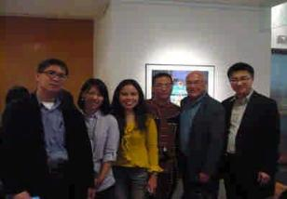
代表團參加青年幹部會前會後合影(照片由蔡嵐妮女士提供)
(圖為李國明校長、蔡嵐妮女士、曾庭筠女士、胡俊銓先生、Metis代表、陳張培倫助理教授)
（二）會議主題：馬尼托巴南方酋長會議：透過自決對水權、永續環境、自由事先被告知同意權的行動方案討論(Southern Chiefs of Manitoba: Taking action to promote the right to water, environmental sustainability, and free, prior and informed consent through self determination)

日期：五月十六日，星期一（下午）
時間：13.15-14.45
地點：DC2 Building
主辦單位：Southern Chiefs Organization
與會：李國明校長及蔡嵐妮老師
記錄：蔡嵐妮老師

內容：
參與此會議的人不多，約莫十個人左右，會議室也不大。一共有兩位主講者，一位是來自南方酋長組織的大酋長(Grand Chief of Southern Chiefs’ Organization INC.)－Morris Shannacappo 以及加拿大第一民族最大部落Peguis 的酋長Glenn Hudson。這兩位酋長皆來自加拿大曼尼托巴省(Manitoba)，他們在會議中，表達了欲向聯合國請求獨立檢查曼尼托巴省電力公司(Manitoba Hydro)對當地環境之影響。將近有1400 名的來自Peguis, Lake St. Martin 和Dauphin river 部落的第一民族族人因為水災而被迫離開家園。
Morris Shannacappo 大酋長說，曼尼托巴省電力公司和省政府拒絕承認水壩對湖泊和河流水位已造成影響，並且其災害也影響南曼尼托巴省第一民族(First Nations)原住民的生存環境。在會議中，他們運用所拍攝的空照圖和Google 地圖，來說明歷年來當地水災問題的嚴重性。兩位酋長希望能尋求資金來協助他們進行曼尼托巴省電力公司水力發電運作和當地水災之關連性的研究計畫。最後，加拿大第一民族希望長遠的計畫是能和電力公司及政府建立一個正向的合作夥伴關係，以永續環境的方式來經營善用當地的水資源。參與者中有兩位是應該是聯合國內的工作人員，他們建議關於此水資源的案例很值得在大會中提出聲明稿，但需留意發言的時間控制。
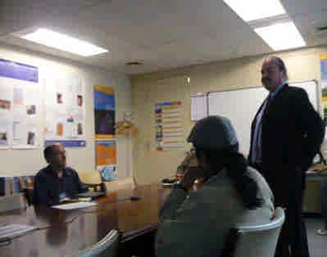
Morris Shannacappo 酋長（右）發言

(三) 會議主題：綠能經濟與原住民族在地社群 (The Green Economy Report and Indigenous Peoples and Local Communities)
日期：五月十九日，星期四（下午） 時間：13：15-14：45
地點：UNEP Office, DC 2 -8 樓
與會：林倩綺助理教授
記錄：林倩綺助理教授
主辦：聯合國環境計畫和原住民族論壇組織
主持：Munyaradzi, Chenje
講員：
Jyotsna Puri, Kanyinke Sena(肯亞)
Marcos Terena(巴西)
Flawnching Hlawnching(亞洲原住民成員)
Pamela Kraft(部族聯絡人).
內容：
綠能經濟是永續發展的主要關鍵，在全世界開始全找與開發綠能經濟的同時，原住民族在新經濟的議題上應重新詮釋原住民族生活方式的價值與能量。從里約20計畫中，原住民應思索這個計畫中原民可以著力之處。本會議是以群體講員分享各國經驗，並在彼此議題主軸下產生交流與對話，並開放問答階段，藉著講員與聽者的親密對話，試圖從原住民角度找出綠能發展的可能性，並從思想層面從新革命。本次參與人數約20來位，會議空間雖然因人多而稍嫌擁擠，卻有一種溫馨感；講員與聽眾間的平行對話，使參與的人能近其所談；會議中肯亞的講員以豐富的肢體語言分享了肯亞經驗，非洲國家雖非現代經濟的強國，然其傳統文化因生活藝術而偉大，其生活的物質文化雖未及資本社會豐沛，然精神文化的強勢卻減少了對自然的永久性破壞，里約20針對中南美資源國家做能源轉換與設計，然原住民生態的生活型態卻也可以與現代物質結合，從心靈綠能建設開始做起。
會議仲裁主席：Munyaradzi, Chenje 會議現場情況
肯亞代表分享國內經驗

(四) 主題：食物管轄權、傳統知識與氣候變遷：原住民族適應與生存：策略(Food Sovereignty, Traditional Knowledge and Climate Change: Indigenous Peoples’ Strategies for adaptation and survival)

日期：五月十七日，星期二（下午）
時間：1:15 ~ 2:45pm
地點：NLB Conference Room 4
與會：蔡嵐妮老師及曾庭筠女士
記錄：蔡嵐妮老師
內容：
此會議的主題為「糧食主權、傳統知識及氣候變遷：原住民族的適應和生存策略」。開始由北美印第安原住民青年吟唱一段古調為會議祈禱。會議中討論到尤其在氣候變遷快速的現今，原住民族的傳統知識對人類的生存是極為重要的。現代文明大都會的居住的環境和生活的形態造就我們成為失去對大自然觀察入微的能力的一代。原住民族對於大自然的認知和了解是非常值得用來教育下一代永續環境的利器。另外，會議中也提到因行銷手法，促成某些原住民族傳統種植食用的植物大受市場歡迎。但隨之的後果是，種子的價格上揚而不易取得，造成原住民族本身無法種植傳統植物，演變成嚴重的糧食危機問題。

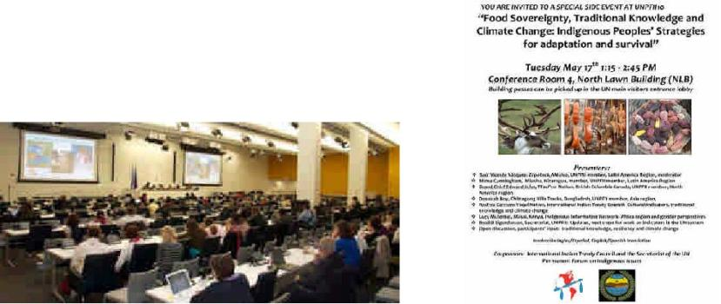
會議現場報告(由蔡嵐妮老師提供) 海報(由蔡嵐妮老師提供)

(五) 會議主題：2014 世界原住民會議之準備 Preparations for the 2014 World Conference on Indigenous Peoples

日期：五月十九日，星期四（下午）
時間：13：15-14：45
地點：12 Floor Conference Room (1235) DC1 Building
與會：蔡嵐妮老師及曾庭筠女士
主辦：挪威撒米民族會議 Sami Parliament (Norway)
記錄：蔡嵐妮老師
內容：
是關於為2014 年世界原住民族會議做的準備，預計在2013年6月的第二個星期舉辦一場行前會議。主講者是挪威薩米議會的議員，而挪威薩米議會亦是2014年世界原住民族會議的負責單位。目前2014年的會議準備目前仍在規畫的階段，而議員提出許多問題，希望在座的參與者能給予一些建議。所提出的問題諸如：
- 原住民族在2013 的行前會議及2014 的正式會議中該如何參與？
- 應如何確保原住民族能高度參與2014 年世界原住民族會議？
- 政府應如何參與此會議？
- 聯合國機構在此會議的角色是如何？
現場的觀眾對於挪威薩米議會身為2014 年世界原住民族會議的負責單位都給予高度的支持鼓勵。在座各位最關心的是，是否原住民族能在世界原住民族會議中能有平等的參與機會。

(六) 原住民族參與教育決定的機制與權利 (Indigenous Peoples’ institutions and the right to participate in decision making: the case of education)

日期：5月19日，星期四（下午）
時間：13：15-14：45
地點：Conference Room 1
與會：林倩綺助理教授
記錄：林倩綺助理教授
講員：M. Espinosa, Eva Blaudet, Irja Seurujavi-Kari

會議會場 會後厄瓜多民眾與官員的溝通

本會議從芬蘭與厄瓜多在教育與文化資產管理議題切入，闡述以官方觀點的文化治理，並回應社區在人口移動與教育體制下的因應可能與文化資產管理上社區角色的聯繫。

二、台灣代表團主辦之平行會議

2011 年台灣代表團除了參與聯合國論壇會議外，亦於會議期間於台北經濟文化辦事處舉辦一場以台灣原住民族為主題的平行會議，會中分享八八風災後之原住民族地區重建經驗、族語教學之專業與傳承、原住民的傳統智慧、土地權益問題、原住民族發展思考。
台灣代表團主辦之平行會議於5月20日在紐約台北經濟文化辦事處地下一樓舉辦，參與之成員有論壇會議的參與者、僑界代表等幾十餘人，會議呈現的方式為第一階段單向式的經驗講述，第二階端開放在場聽眾與講者的問答，會議由原住民族國際事務科鄒求強科長開場，介紹台灣原住民族現況並藉由短片引領現場聽眾進入台灣原住民族的生活空間，接續著林倩綺老師以世界災難現狀為開場，八八風災時台灣原住民族受災現場的影像與圖示，以林倩綺老師當時在高雄縣任職文化局長並參與重建的工作經驗，分享台灣面臨與世界相同的環境問題，並以西雅圖酋長百年前經闢的生態演講做為本會議之導言；曾庭筠女士接續介紹泰雅族狩獵的生活方式，分享自You Tube 下載的影片，將泰雅族狩獵文化之智慧分享於聽眾，第四為講者蔡嵐妮女士就其語言的專業，論及聯合國宣言下台灣語言政策的推動與族語教學的專業性，會中並以孫大川主委對於語言政策之思維，對與會者說明台灣應努力之方向。胡俊銓先生以阿美族爭取土地權的策略聯盟討論台灣原住民族土地與企業對土地開發的拉扯，此台灣現象與聯合國在自由優先與被告之同意權之行使相關，最後以李國明校長的柔美感性與鼓勵之宣言本做會議的總結。
會議與會者的回應相當熱烈，有僑界代表經由本次會議初次認識原住民，亦有美國語言學家表示欲訪台研究原著民族與太平洋島國關係之意願，亦有美國籍藝術攝影記者表示台灣原住民族服飾色調頗具震撼。僑界代表亦表示熱烈歡迎並積極參與討論。會後並舉辦餐會，由林春鳳教授、林碧憶女士、林詠琇女士準備
豐富餐點，使參與會議成員更為熱烈。駐美紐約經文處的支援亦使代表團無後顧之憂，合作無間使本次活動極具意義。

(一) 台灣代表團小型平行會議議程
聯合國原住民族議題常設論壇台灣代表團
Respecting our traditional knowledge, language revitalization, and self-determination─experience sharing from the indigenous peoples of Taiwan
台灣原住民族的生態、生活、生存
小行平行會議議程
時間: 2011年5月20日 地點:台北駐紐約經濟文化辦事處
時間 | 議程 | 說明 | 備註
12:15~12:20 | 長官致詞 | 駐紐約經濟文化辦事處長官致詞 | 現場安排簡單午餐及茶點
12:20-12:30 | 台灣原住民族現況介紹 | 鄒求強科長  (行政院原住民族委員會企劃處國際事務科) | 現場安排簡單午餐及茶點
12:30~13:30 | 台灣原住民族的生態、生活、與生存 | 主持人：林倩綺教授  (南華大學旅遊事業管理研究所暨旅遊事業經營學系) | 現場安排簡單午餐及茶點
12:30~13:30 | 生態：泰雅族的傳統智慧 | 主講人：曾庭筠  (南華大學旅遊事業管理研究所碩士) | 現場安排簡單午餐及茶點
12:30~13:30 | 生活：族語教育與復興政策 | 主講人：蔡嵐妮老師  (文藻外語學院) | 現場安排簡單午餐及茶點
12:30~13:30 | 生存：土地權與自治權 | 主講人：胡俊銓  (國防大學政治學研究所) | 現場安排簡單午餐及茶點
12:30~13:30 | 結語 | 李國明校長  (花蓮縣太昌國小) | 現場安排簡單午餐及茶點
13:30~14:15 | 交流討論時間 | 開放與會人員發問討論 | 現場安排簡單午餐及茶點

- 台灣代表團主辦之小型平行會議宣傳單
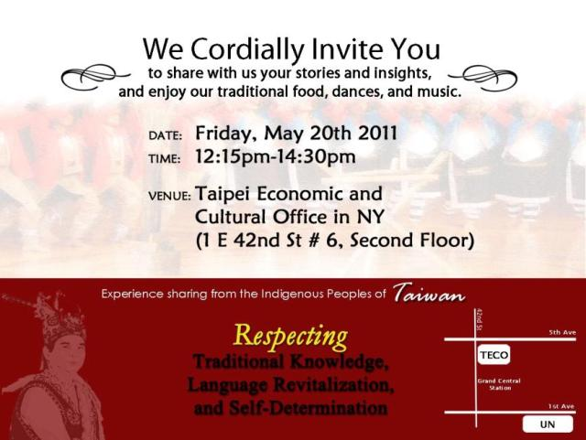
- 台灣代表團主辦之小型平行會議宣傳海報
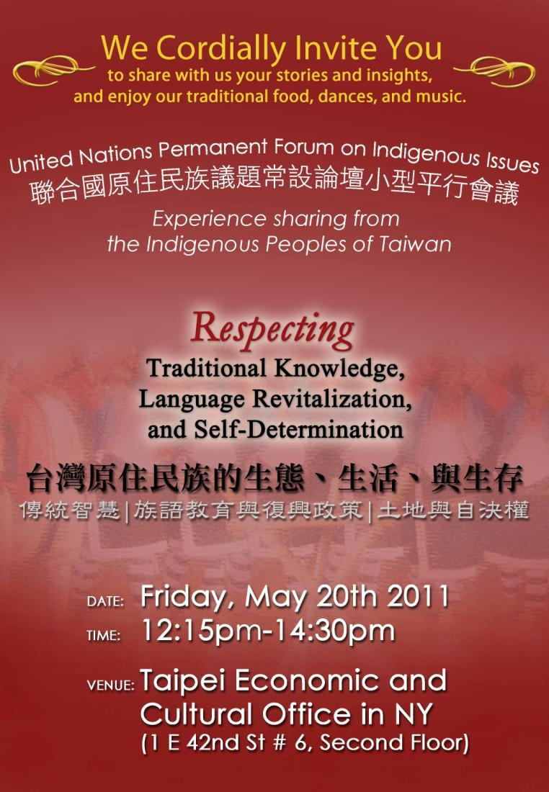

參、代表團心得感想

從本次會員參與論壇會議後，可歸納為幾點所獲：

- 代表團藉由會議參與了解各國原住民族組織在聯合國運作之狀況

- 代表團在會議的參與中，獲得目前各國原住民族在會議議題的行動方案與建議

- 在論壇的主要會議中，了解論壇大會的議事規則及其運作

- 藉由主要會議的交流，與各國原住民族產生互動與經驗分享

- 藉由他國平行會議的參與，與各國原住民族交換相關資訊

- 藉由本團平行會議之舉辦，正式介紹台灣在各議題的現狀

- 了解台灣在世界的位置與處境，及未來可以努力的方向。

- 了解世界原住民族在環境，經濟與社會發展的問題與解決作為。

- 提出個人對於台灣原住民族在環境、經濟與社會發展等議題上的看法。

(7~9 點摘錄自李國明校長心得報告之原文)

代表團心得彙整後之心得整理如下：

（一）環境議題成為全球運動，臺灣應可藉此分享相關經驗

從最近幾屆論壇討論之議題與專題研究報告中可見，世界原住民族面臨環境問題日漸嚴重，臺灣原住民面臨的不僅是國家體制與部落型態的經濟社會發展的衝突，政策單面向與企業開對於台灣山林的現狀亦日漸嚴重。自我綠化運動目前正以歷史性的生產力與需求，對經濟與社會發展的制度，尋找著文化價值可行的方式與策略。當環境議題成為全球運動之時，原住民族議題正好可以藉由全球的概念放在同一個高度來思考，環境議題的發生大多與原住民族生存區域有極大關係，若能因世界開是對環境議題有所注意，此方面的重視與入對原住民族的發展是值得期待與努力。臺灣雖為海島型國家，面對天災亦極為頻繁，但在 2009 的莫拉克風災後，原住民地區滿目瘡痍，重建工作複雜多項，過程中亦面臨論壇討論極為重視的土地問題、被迫遷居等問題。重建的步伐雖舉步維艱，然台灣面臨的狀況適為世界原住民族共同困境，卻也是一個可以再發展的機會，在此議題討論下，世界各國面臨環境劇烈衝擊的共同性下，臺灣原住民族面對災難與環境變遷的經驗可透過論壇下的平行會議分享予各國，亦可在國際局勢困境中有發聲的管道。

（二）台灣走出威權看見原住民族在世界的重要性

回頭看看台灣的歷史發展，台灣未曾受到中國歷代的重視，它除了受過荷蘭、西班牙的先後佔領，更受到日本 50 年的統治，1949 年回歸所謂的中華民國之後，二二八事件曾經讓台灣的百姓受傷，在經過無數的抗爭之後，終於解嚴讓台灣脫離威權統治，走向民主、自由的方向邁進。
同樣地，原住民族在台灣歷史史頁上，一直以來也是一個受到壓迫、同化的民族，近年來透過原住民運動者的持續抗爭，逐漸獲得顯著的成果，實乃令人欣慰。諸如1980 年代初期，原住民運動陸續展開，經過衝突與對話的過程，政府終於理解到原住民的重要性與珍貴性。因此，自 1990 以來，先後完成原住民工作權保障法、原住民教育法、原住民族基本法、原住民傳統智慧創作保護條例等等法案的制定，並付諸執行。至於土地權、自治權，目前也依據自由、預先與同意的過程，正在立法院審議。由此，社會發展除了著重於經濟的投注及制度的健全外，原住民自決權的尊重與賦予，更是非常重要的課題。

（三）台灣原住民族應該為世界原住民族做出貢獻

從論壇決議中對於各國在經濟支持上的感謝與政治協助上的肯定，臺灣應可考慮在原住民事務上的國際連結與實質貢獻；參加聯合國第十屆原住民議題常設論壇，接續第九屆環境、經濟與社會發展、婦女、衛生、水權、教育等等主題，其目的乃要了解與追蹤去年的努力成果，及有無必須改進的地方。台灣非聯合國的正式會員，無法以台灣的身份參加會議，但政府仍透過非正式的管道，積極參與原住民族的國際會議與事務，不僅可以了解國際的發展與進程，更可以為台灣原住民發聲或以為政策制定的參考。
尤其，近年來資訊工業的快速發展，造成地球氣候也跟著快速的暖化，不僅影響環境、自然及我們的生存空間，更對全球的原住民族產生舉足經重的影響。身處台灣，我們不能擺脫這些議題的影響，況且台灣原住民亦身處在樣的空間。因此，原住民族的未來不僅在政府的手中，更在我們原住民的覺知與行動自決的過程上。
若此，我們必須為我們自己的未來做積極性的了解、參與及自決，為我們自己安生立命的未來，找到可行的方案與策略。這不僅是台灣的問題，更應該連結世界各國的原住民及非政府組織，在地球暖化所造成的環境及氣候變遷的議題上 做出適切的貢獻。

(四)與其他非營利組織建立友好關係並進行長期之聯繫

擴大與世界各國的原住民組織建立友好關係，透過積極邀請的互訪機制，建立信任與默契的互動模式，如此可從其他管道建立台灣原住民族在世界中的另類地位。並藉各個不同組織與工作小組，將台灣與世界同陣線的議題拉抬到國際舞台的位置。另外，台灣要能走出台灣被邊緣化的處境，原住民其實是一個很重要的戰略位置，我們應該積極培養原住民人才，深入不同的國家的外圍組織，並以原住民的身份參與組織成為重要成員，是一個很可行且可預見成功的謀略。

(五)著眼於上述以環境議題為主軸，配以國家與社會的發展，我們可以發現全球間未來的發展與原住民族延續有著密不可分的關係。未來國際事務上更要關注的是，應以全人社會或公民的角度思考全球乃至於原住民族在經濟與社會的發展的方向與作為，痛定思痛的是不應只面對災難，卻沒有面對真正問題的防制作為。尤其，現在正在立法院審議的原住民族自治法，若能通將成為台灣突破外交的困境，為台灣發聲。正如北歐的 SAMI 族的自治議會，成為一個獨立的政治實體，約束挪威、瑞典與芬蘭，必須遵守議會的決議。因此，經由此次參與第十屆聯合國原住民常設論壇的所見所聞，提出以下七點建議，以供政策制定時策略與行動的重要參考：
    - 原住民族是台灣社會中重要的文化資產，應更積極的予以保謢。
    - 台灣原住民亦是世界的原住民，它應該可以跳脫台灣主權未定論的位置，直接與世界原住民接軌。
    - 有關原住民的相關法案應盡早完成，若此它不僅代表還原真相，更是尊重原住民的具體展現。
    - 面對環境災難的處理，應以整體文化觀的角度應變，透過宣言中自由、事先及通知同意權的過程，讓原住民在經濟與社會發展上更有主體性。
    - 水資源成為現今環境中的重要問題，尤其水庫的設立大都與原住民有關，所以在經濟與社會發展的過程中，不可忽略原住民的自由、預先與同意的權利。
    - 我們將會碰到更為艱困的環境災難，希望不只面對災難，更應積極的面對未來可能的問題。
    - 台灣的原住民族自治法應該及早通過，成為台灣一個國體概念上的另一個實體，藉此，可以成為台灣進入國際社會發聲的利器。
以上心得取自自李國明校長、蔡嵐妮老師、林倩綺助理教授之書面心得資料，並加以整理。

肆、對未來參與的建議

從聯合國原住民族常設論壇會議之舉辦至今年已屆10年，會內每年皆派遣代表參與國際事務，亦訓練多位曾經參與會議的原住民族精英，建議可配合 2001年世界原住民族發展之十年的世界趨勢，在此時檢視此論壇10年來的議題趨勢、決議與行動方案、相關研究之結論，並從中截取對台灣的影響、應可將此時作一時間檢核點，並作一趨勢之整理。會內可從會議之結論、施行之配套等提煉出趨勢重點作為未來短中長期政策制定之重點，建議作法為：

- 會議資訊之出版:若能在此時做相關之檢視並將歷年議題趨勢做一出版，可讓此論壇之相關資訊廣為擴展，並將原住民族委員會在國際事務的推動上的成效做一整理。

- 會議人員資料之整理:作為原住民族國際事務相關人才庫之參考。

- 相關研究之擬定:每年論壇皆指定相關專業人員針對不同議題做深入了解及研究，會內若能針對論壇訂出之方向、研究問題等進行專業研究、亦可對國內原住民族發展政策有所助益。

- 類化論壇之舉辦：可仿照聯合國原住民族論壇方式，集結國內原漢針對原住民議題有深度了解之相關人才，仿照論壇之方式，每年舉辦小型之論壇，此舉一可匯集曾經參與過論壇之專家學者、二可針對聯合國論壇之會 議做會前準備會，此舉可延續參與過會議之人才，使之回流交換心得，亦可吸收未來參與會議人才之參與，有雙贏之效。

- 下鄉巡迴之配套：可集結曾經參與過會議的人才作小型之論壇，由原民會做國際趨勢與國內政策之專講，由相關人才下鄉做相關之宣導，使本論壇之參與與國內部落做交流，可讓國際與部落的連結更為緊密。

- 參與權益之探究：世界原住民所關注的議題，其實是也是台灣原住民所關注的。身為原住民，應積極的與政府對話，以人權為基礎，透過自由、預 先與同意的過程，找到可以發展或解決的方式與方向。就如同特別報告員 Anaya 教授所說的一樣：「除了政府能以行動，積極地解決原住民的問題之外，我們也必須透過自己的努力，不管是在人權、法律上，參與建構一 個符合原住民意識的做法與組織。

- 相關法案立法支持：有關原住民權益的相關法案，政府與原住民族本身應該更要積極的加以處理雖自 1980 年代初期，原住民運動陸續展開，經過衝突與對話的過程，台灣政府終於理解到原住民的重要性與珍貴性。在彼此有了理解的對話後，1990 以來，原住民工作權保障法、原住民教育法、 原住民族基本法、原住民傳統智慧創作保護條例等等法案陸續制定，並付 諸執行。台灣的教育當局，也在尊重人權的前提下，積極地設計原住民母語及一般生活教材，將傳統智慧、語言教學，落實於學校的正課當中。至於土地權、自治權，依據自由、預先與同意的過程，積極的進行立法審議，為原住民族找到一個可以發展的位置。2011 年原住民族自治法在立法院幾度叩關，最後雖未能竟立法之志，然原住民行政單位之努力亦可由此見，原住民族除了支持行政體系逐步完成立法之階段，應可思考跳脫國家之概念，從自身之角度思考，如何在行政體制外，以不同角色參與公共事務，從不同管道推動立法之大業，並在自身領域中進行配套作業之思考與實踐，已更積極的態度參與立法之實質。

- 環境議題打破藩籬：環境議題包含階級、族群與社會發展的視角，可以成為原住民族的戰略位置，現在正面臨地球暖化所造成的極端氣候，在世界各地皆遭受到無數的天災，2009 年的莫拉克風災給了我們很大的啟示，希望藉此讓有更多的思考。既然環境議題是屬於全球性的議題，透過環境議題可以突顯原住民族的弱勢，及需要更多支援與資源。因此，是一個可以發揮的戰略位置，值得大大的推動與投入。

- 從台灣走向世界：台灣原住民亦是世界原住民，臺灣的原住民應能跳脫現在位置，以世界的高度處理台灣原住民族的問題，台灣的原住民應該積極地走入世界，不僅為自己，更希望一起為世界原住民的福址做出一些微薄的貢獻。尤其，原住民族自治法若能通過，未來將可以從一個國體中的另一個實體，以為台灣進入國際社會的重要發聲位置。

- 探討國際原住民族議題的新平台：世界原住民族會議雖然目前挪威薩米議會對於2014 年的世界原住民族會議尚未提出一個較明確的計畫及議程，不過挪威薩米議會或許能提供一個和聯合國原住民常設論壇不同的思考與管道，並以落實聯合國原住民族權利宣言給予各個原住民族一個公平與會及發言機會。此會議的重點方向是在分享觀點及討論最佳實現原住民族權利的做法，其中也包括聯合國原住民族權利宣言的實踐。建議可以盡早和挪威薩米議會做好溝通管道的建立，以利日後代表團員順利參加世界原住民族會議。

- 論壇議題亦即台灣現狀：土地一直以來都是原住民族最關切的核心議題，在今年的論壇的一場平形會議中提到有關於坦尚尼亞原住民所面臨的土地掠奪問題。不論是外資或國內財團為經濟利益考量收購大規模的原住民族傳統領域，並以修法或立法通過法案使其土地交易合法化。甚至於用不公不義的軍事手段強行迫遷，使當地的居民流離失所。這些都是處在全球原住民族中最常面臨的雷同困境。經濟發展是大家共同追求的理想目標，但是事實上往往獲利的都不是失去土地的原住民族。目前在台灣討論的花東發展條例、絕對擋不住反美麗灣事件、阿美族 Pangcah 土地百年戰役－還我土地運動、搶救最後海岸線－阿朗壹古道、台東縣南田核廢料最終處置場案等，比比皆是和土地習習相關的議題。畢竟，土地是大自然的一部份，是大家共享的，同時也需要每一個人共同珍惜的有限資源。

伍、政策執行建議

(一)正視原住民族各類資料之搜集與彙整

從本次論壇會議中，大會指派特別報告員針對區域性、議題性問題的研究與了解，提倡與資料紀錄中心的合作，感謝聯合國人權委員會所提供的資料、並提出資料的彙整與蒐集為重要之務等正式紀錄中可見，論壇的討論開始進入以資料為佐證與支持的議事型態，漸漸從原住民族作為少數、弱勢的情境中，走向現代社會議事運作的溝通模式。從呼籲各國應回應祕書處所做的問卷資料，以及取用聯合國其他會議所做之研究資料的動作可看出，論壇之運作已漸漸進入理性且細節的討論，故此，主要議題的深度研究與相關計量資料的準備應為原住民族未來得以與其他組織談判的支持。行政院雖有針對政府主要政策之做相關調查，並有相關數據之資料，然原住民族應在發展政策中，提升本體之高度，真對原著民族之發展需求，做深度調查與數據資訊之計錄，以現代運作法則開啟另一番對話，亦即以資料為支持，數據為佐證之運作規則，提供台灣原住民族各類資訊之訓息。

(二)應為台灣原住民族與南島語系國家共同提送世界文化遺產做準備

本次論壇結論中對於文化流失的議題呼籲世界遺產委員會重視世界原住民族在此議題上的困境。受限於台灣的國際局勢，從台灣的主流體系提送文化遺產的可能性微乎其微，然台灣原住民族與南島語系的關係確開啟了另一種可能性，在苦無文化遺產導致觀光危機的同時，開始籌劃南島語族文化遺產提送程序的準備不失為原住民族突破主流困境的創舉。

(三)培養參與國際各類會議的專業人才

在聯合國原住民族論壇事務下，其關注社會經濟、環境、人權、婦女等議題，隨著會內派遣原住民代表參與國際會議並瞭解國際事務後，此等人才應可將觸角延展至聯合國各類型的會議，原住民族遭遇的問題與國際社會遭遇的問題亦時有交疊，例如環境議題與資本社會衝擊下的文化流失等；如同論壇大會的呼籲，在許多事務的決策過程中，應有原住民的參與制定，方得以有相對客觀與減輕衝擊的可能，故會內應可考慮培育更多原住民族國際事務專才參與各類論壇會議，不僅與國際議題與時俱進，亦可創造更多台灣原住民族狀況發聲的可能性。

(四)應可鼓勵更多國際人才參與不同論壇組織開啟發聲管道

從聯合國論壇會議的正式報告中發現，論壇建議部分世界原住民孩童問題可以考慮青年團體的參與；從本次參加會議中對青少年幹部會議的活躍情況與發言狀況發現，其強力衝撞與熟悉議事的運作確已形成一股撼動的力道。青年幹部會議主席卑南族青年洪簡廷卉與阿美族青年林碧憶為原民會於多年前派至海外參與聯合國原住民論壇會議的成員，自此之後便積極參與國際事務，並擔任次級組織之領袖，其所在之青年幹部會議在此屆中有多次之發言參與。其發言雖未能提及台灣議題，然卻因熟悉大會生態而策劃之團體站台之發言形式引起大會之注意，並因此將青年團體議題與世界孩童議題共同思考，其常年累積之會議運作能力著實發揮。

(五) 鼓勵原住民參與國家體制下之其他議題之會議

然原住民事務不僅存在於原住民族本身，現代社會中原著民與他者的關係緊密連結，如同論壇會議呼籲其他組織在決策過程中應有原著民族之參與。台灣原著民應可先主動參與各類人類議題之討論，以原住民之思考與立場在各領域為原住民族發聲。

(六) 正視國家體制的形勢現實與學習現今社會的運作方式

在論壇決議報告中提到，論壇對於第三種會議型態的舉辦表示歡迎，此第三會議的主軸便是以原住民族在國家體制運作下的立法目標為前提。目前聯合國在原住民事務的會議除了本論壇，另外是於日內瓦舉辦的專家機制會議；本屆(2011年)決議中歡迎針對議事規則、談判技巧的國會議員的參與，並呼籲針對協議、條約、議事等相關事務開啟第三會議形式的對談與交流，顯示原住民族論壇對於世界原住民事務在國家體制下的政治現實開始正視，認為原住民族事務的進行應可在國家體制與原住民族部落型態或少數族群的生活型態中開啟一條新的對話路線，藉由現代對談規則的學習與範例的探討，維繫原住民族在現代社會中的文化保存並開啟新的對話途徑。在此對談機制下，得以適時與國家體制連線，阻擋企業因利益佔用原住民族生活資源。

(七)設置常態性質之非政府組織作為專司原住民族國內外事務之平台

國際事務的複雜性可由外交部設置海外單位與各部門設置海外聯繫與拓展機構看出其多元之業務屬性。原住民族雖在現代社會涵化過程中在人數上居於少數地位，然原住民族事務不亞於一般事務性質，臺灣原住民族之特殊性是在國際政治現實中可以突破的一股力量，應正視台灣原住民族與世界接軌後之國際地位的亮眼，不僅因族群血統源流的多元性，可在國際角色上淡化政治色彩，亦可因文化特殊性為台灣進行軟性外交，當政治困境找出突破的可能性，並在文化傳續上找出策略聯盟之夥伴，故設置一海外常態之非政府組織應為長期推動海外國際事務之關鍵因素。原民會在世界原住民族論壇開始之際便已派遣代表團參與國際事務，故應於紐約設置常設之非政府組織，一可作為台灣原住民族與國際原住民族之交流平台、二可服務海外原住民族、三可長期進行常態性國際外交事務，建立原住民族的國際能見度。

結語

原住民族所希望期盼的是一個能以環境永續並且尊重原住民族為出發的發展計畫。以西雅圖酋長所說的一段話做為結語，我們在追求高度發展建設的同時，是否能先思考究竟什麼樣的發展才是長遠有益的。

"When the last tree is cut, the last river poisoned, and the last fish dead”

全球間未來的發展與原住民族延續有著密不可分的關係。未來國際事務上更要關注的是，從全人社會或公民的角度思考原住民族在經濟與社會的發展的方向與作為，痛定思痛的是不應只面對災難，卻沒有面對真正問題的防制作為。

所以，在發展的過程中，必需去不平等性，積極主動地支持且持續不斷地協助，才有可能長足進步。首先，我們雖然無法完全解決不平等，但是必須朝向公平的方向努力。其次，原住民族自己的群體中，也需要一些感知，教導自己靠努力才會有可能。最後，在人類的發展上，它不是一個線性的發展，原住民族不是議題而已，它還必須是前進的議題，國家或政府必須正視，若不努力則將對人類發展產生重大的影響。

參考資料

- http://www.un.org/esa/socdev/unpfii/documents/session_10_report_EN.pdf
第十屆聯合國原住民族議題常設論壇會議結論
- 聯合國原住民族權利宣言

附錄一、會議照片
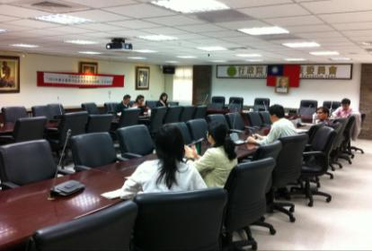2011/04/23團員第一次行前會議情況 | 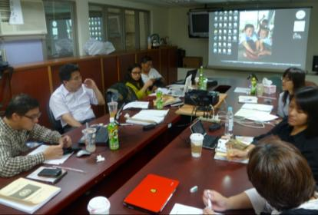  2011/05/01 第二次行前會議開會情形
2011/5/14 台灣原住民族代表團 準備從台灣中正機場出發 | 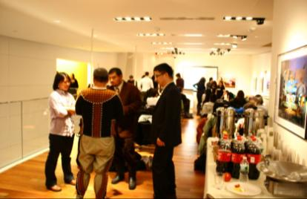  2011/05/15在青年工作小組會前會與墨西哥代表互動情況
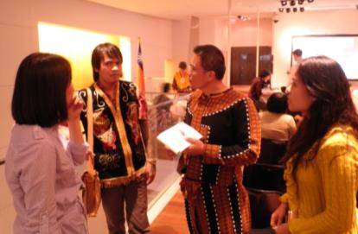  2011/5/15 參加青年工作小組會前籌備會議 | 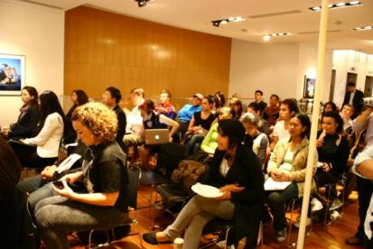  2011/05/15 青年工作小組會前會 與會世界原住民族青年交流
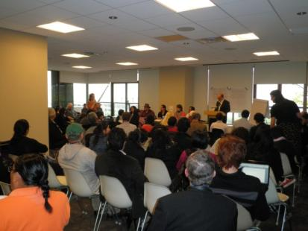  2011/05/15 全球工作小組籌備會議聯合大使發言 | 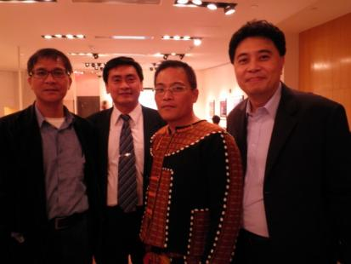  2011/05/15 與紐約TECO歸祕書合照
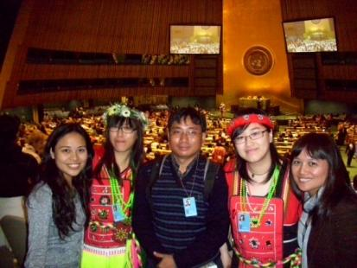  2011/05/17 大會開幕與亞洲原住民族聯盟人權專員Binota Dhamai合影 | 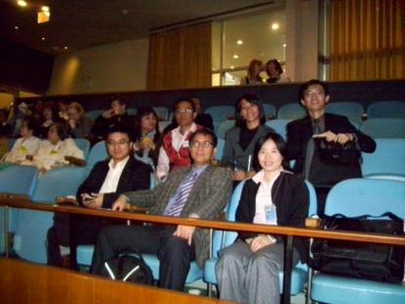  2011/05/17 大會開幕與會代表團開會情形
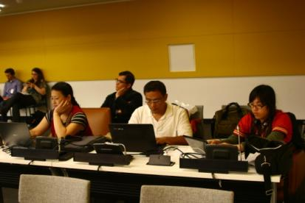  2011/05/17 大會論壇開會現場 | 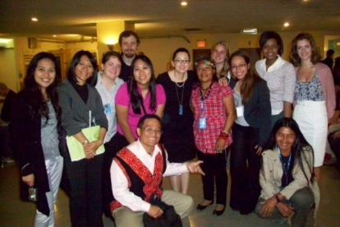  2011/05/18 與世界各地與會代表合影
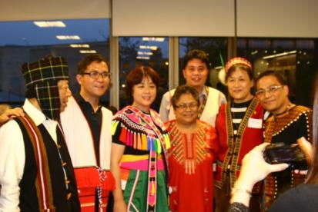  2011/05/19 台灣代表與大會主席Myrna Cunningham Kain女士合影 | 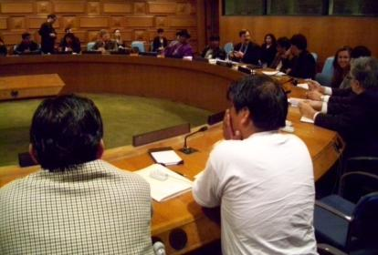  2011/05/19 參加小型平行會議情況
2011/5/16 與澳洲原住民族代表，太平洋工作小組歷任主席Les Malezer合影 | 2011/5/19 參加亞洲之夜演出台灣原住民族歌舞
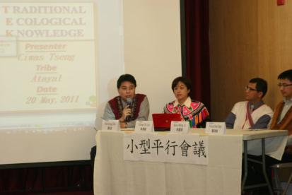  2011/05/20辦理小型平行會議 鄒科長進行台灣原住民族現況說明 | 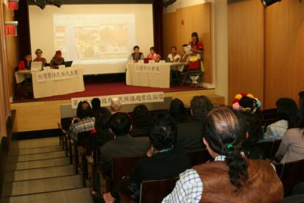  2011/05/20 台灣代表團辦理小型平行會議情況
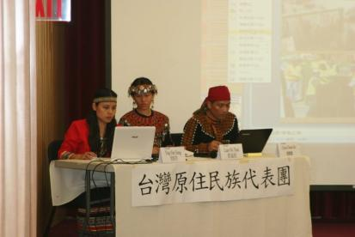  2011/05/20 台灣代表團辦理小型平行會議情況 實習員議題發表 | 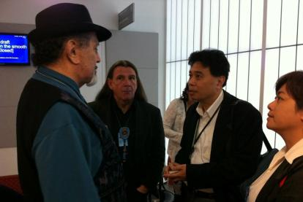  2011/05/24 拜會印弟安全力運動專家Russell Mean與印弟安總檢察長Gwen Morris
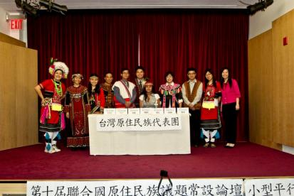  2011/5/20 台灣代表團辦理小型平行會議會後大合照 | 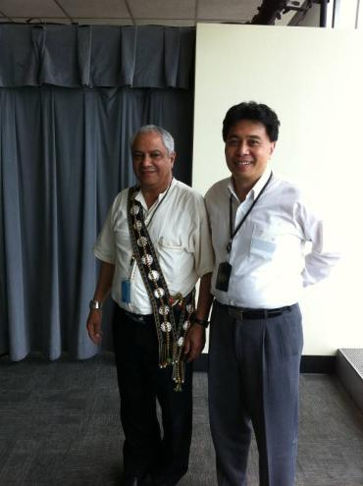  2011/5/24 拜會女飛鷹基金會 原民會鄒科長與主席Ali Elissa合照
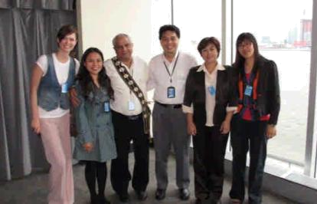  2011/5/24 拜會女飛鷹基金會主席Ali Elissa先生 | 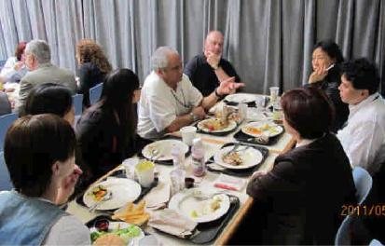  2011/5/24拜會女飛鷹與理事長Ali Elissa先生與原住民人權律師Paul Haible先生午餐會議
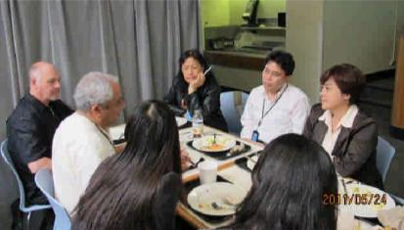  2011/5/24拜會女飛鷹與理事長Ali Elissa先生與原住民人權律師Paul Haible先生午餐會議 | 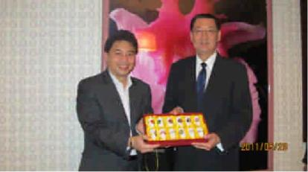  2011/5/23 鄒科長代表原民會致贈大使禮物感謝此行之協助
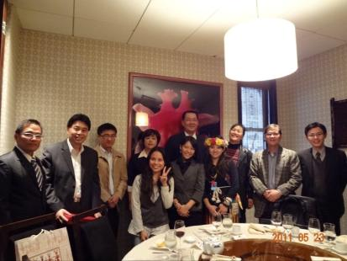  2011/05/23 台灣代表團成員與駐紐約經濟文化辦事處處長午宴 與處長合影 | 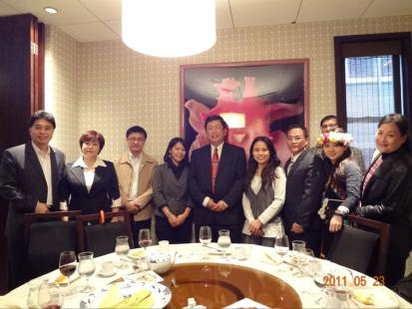  2011/05/23 台灣代表團成員與駐紐約經濟文化辦事處處長午宴 與副處長合影
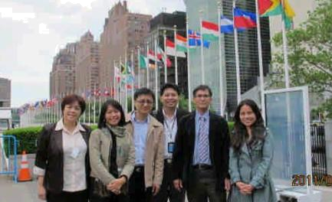  2011/5/24 代表團於聯合國前合影 | 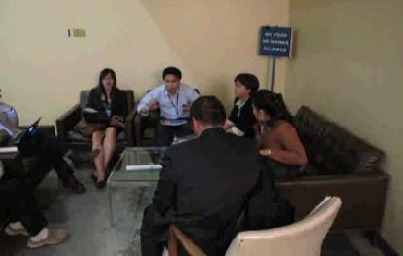  2011.5.27台灣代表團與會期間檢討會議
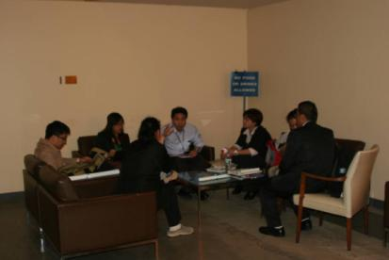  2011/5/27 聯合國原住民族議題常設論壇台灣代表團檢討會議 | 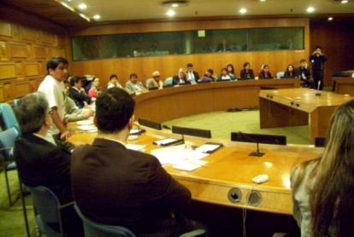  2011/05/19 參加小型平行會議情況
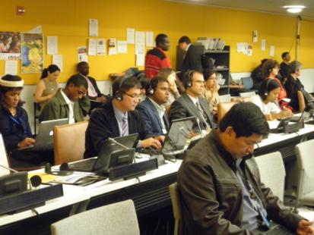  2011/05/24 聯合國開會情況 | 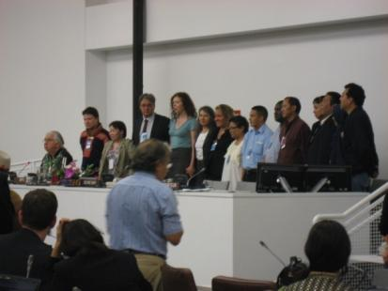  2011/05/27 大會閉幕
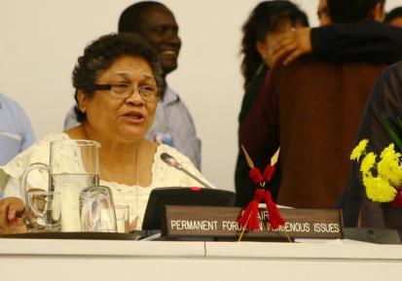  2011/05/27 大會閉幕 主席致詞 | 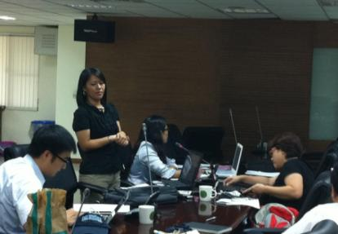  2011/07/04 返國檢討會 團員進行成果簡報

附錄二、各國與會代表名冊與聯絡方式
No. | Name | 機構 | Position | Remarks | Tel. | Fax
1 | Corinne Trescher | Incomindios  (International Committee for the Indigenous Peoples of the Americas) |  | NGO in consultative status with the Ecomonic and Social Council of the UN | +41 44 383 03 35 | +41 44 383 03 35
2 | Stephanie Wolfe | Loretto Community | Assistant Representative | NGO to the United States | 614 843 5244
3 | Bon Lam | Khmers Kampuchea-krom Federation  Asia-Australia-Europe-North America |  |  | (780)340-1776
4 | Chantria Tram | Khmers Kampuchea-krom Federation  Asia-Australia-Europe-North America |  |  | (488)275-2267
5 | Lenny Thach | Khmers Kampuchea-krom Federation  Asia-Australia-Europe-North America | Human Rights Advocacy |  | (856)870-8658 | (856)583-1503
6 | Somalin M. Thach | Khmers Kampuchea-krom Federation  Asia-Australia-Europe-North America |  |  | (425)306-2523
7 | Paul Haible | peace through justice development fund(Pdf) | Executive Director |  | 413-256-8306 ext. 103  415-298-6809  415-642-0900 | 413-256-8871  415-642-8200
8 | Ngwang Sonam Sherpa | Naturalland Tour & Travel Pvt. Ltd. | Managing Director |  | 977-1-4115687 | 977-1-4115590
9 | HK. Jacob Pangkhua | International Campaign for Borok's Human Rights (ICBHR) | International Co-ordinator
10 | Yi-Chun Tricia Lin, Ph.D. | Southern Connecticut State University  Women's Studies Program | Director |  | (203) 392-6133 | (203) 392-6723
11 | German Bayas | Professional Interpreting | Spanish Interpreter | Interpreter & Translator  Conference-Medical -Legal -Escort -Technical | (732)309-4650 | (732)296-7250
12 | Maggie Murphy | UNPO: Unpresented Nations and Peoples Organization | Program Coordinator |  | +31 (0)70 36 46 504 | +31 (0)70 36 46 608
13 | Neil E. Gillespie | Aboriginal Legal Rights Movement Inc. | Chief Executive Officer | B Bus, MBA, FCPA, Ffin, JP | (08)8113 3702 | (08) 8231 0616
14 | Ivan "Sukkaydan" F. Torafing | Asia Pacific Indigenous Youth Network |  | Bontok-Igorot, Cordillera, Phillipines | +63 (074) 446 2106 | +63 (074) 446 2106
15 | Mick Gooda | Australian Human Rights Commission | Aboriginal and Torres Strait Islander  Social Justice Commissioner |  | +61 2 9284 9603 | +61 2 9284 9611
16 | Tabitha Gaffney |  |  |  | 415-312-3101
17 | Merinadah Donnelly | Australian Government | Indigenous Market Development Officer
18 | Merinadah Donnelly | Australia Council for the Arts |  |  | +61 (0) 2 9215 9004  Toll Free 1800 226 912 | +61 (0) 2 9215 9074  TTY 1800 555 677
19 | Amala Groom | Aboriginal Revolutionary Extraordinaire |  |  | +61 425820658
20 | Crystal Lee, MPH | United Natives | Executive Director |  | (480) 518-6398
21 | Adjoa Linda Fletcher | Adele Women Association , Ghana, West Africa | Representative & Outreach Resource Coordinator
22 | Adjoa Linda Fletcher | Ghana Nkwanta Project, New York | Moringa, Sales Rep. |  | 646-875-9346  917-569-3976
23 | Gilbert Yazzie | Dine Agriculture Inc. | Treasurer |  | 505-368-1028 | 505-368-1009
24 | Tiffany Bulmer | The Centre for Northern Families | Youth Outreach Worker | Supported by The Yellowknife Women's Society | 867-873-2566 | 867-873-2576
25 | Policarpo Chaj | Maya Vision | Executive Director | Interpretation of Mayan languages to Spanish & English, Education and develop of the Mayan Community and Advocacy for Human Rights | (213)382-6218 | (213)382-6239
26 | "Awa" | Awatif Touala |  | Marketing Management  Project Management | (347) 691-6370
27 | Rawia Aburabia | Negev Coexistence Forum For Civil Equality | Attorney
28 | Laurie Buffalo | MASKWACÎS CREE | Political Offie Assistant/Finance |  | (780)585-3735  585-3790 | (780)585-2282
29 | Saptakkoshi Sahara Kendra | Central Working Committee  Purushottam Lal Tabdar, President |  |  | 4413524 | 4417782, 00977 21528233
30 | Innokentiy A. Vasilyev - Legentey | Russia Sakha Republic (YAKUTIA) | ethno-musician, singer |  | 8-914-103-50-96  8-985-248-07-84
31 | AYLA BAKKALLI | American Association of Crimean Turks | President |  | (646)306-8678
32 | Ayla Bakkalli | Crimean Tatar Mejlis (Assembly) | USA Representative |  | (00380652) 273 526
33 | Jessica Yee | Native Youth Sexual Health Network | Founder and Executive Director |  | (416)419-6937
34 | Alexey Tsykarev | Youth Publish Organization | Project Manager |  | +7-8142-260157 | skype: nuorikarjala
35 | Pen Sasda | World Khmer Radio | Peporter |  | 015 691 164 / 013 752 039
36 | Raja Devasish Roy; Chakma Raja | Chief of Chama Circle, Chittagong Hill Tracts  Advocate, Supreme Court  Member (ex-officio), Advisory Committee  Ministry of Chittagong Hill Tracts Affairs  Government of Bangladesh | Barrister-at-law |  | +880 351 62238; 61610
37 | Raja Devasish Roy; Chakma Raja |  |  |  | +880 2 967 3078 | +880 2 966 9834
38 | 林維揚William W.Lin | 駐紐約台北經濟文化辦事處 | 副處長 |  | (212) 317-7331 | (212) 754-1549
39 | 劉素秋Sue Liu | 駐紐約台北經濟文化辦事處  華僑文教服務中心 | 副主任 |  | 718-886-7770 Ext 103 | 718-961-3303
40 | 顧坤惠 | 國立清華大學人類學研究所 | 副教授 | 英國劍橋大學博士 | (03)574-2827 | (03)572-2800

